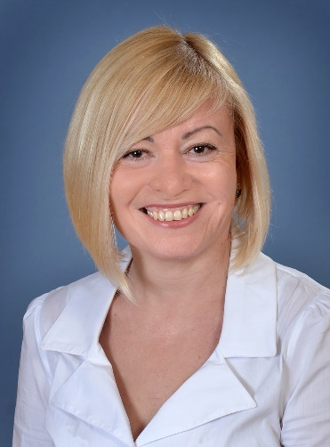

ПОРТФОЛІО
Храпко Тетяна Анатоліївна
кандидат педагогічних наук, доцент
доцент кафедри фундаментальних дисциплін Херсонського інституту ПрАТ «ВНЗ «МАУП»
Науково-педагогічний стаж: 27 років
ORCID: 0000-02-7864-627X
Гештальт-терапевт.
Академік академії безпеки та основ здоров’я
Почесний член Європейської Асоціації по Безпеці
Член Східноєвропейської агенції розвитку (EEDA - Vychodoeuropska agentura pre rozvoj)
Представник Європейського інституту післядипломної освіти (EIDV – Europsky institut dalsieho vzdelavania).
Має 50 опублікованих наукових та науково-методичних праць
Співпраця з громадськими організаціями:
Благодійна організація «Центр Арт-терапевтичної освіти» «РАССАЛАГ» (м. Херсон)
Громадська організація «Південне сонце» (м. Херсон)
Херсонська міська громадська організація матерів дітей-інвалідів «Серце матері»
(м. Херсон)

Освіта
- 1995 р. – Херсонський державний педагогічний інститут ім. Н.К.Крупської
Спеціальність: «Праця та професійне навчання»
Кваліфікація: Вчитель праці та професійного навчання
Диплом спеціаліста: ЛА №003280
- 2021 р. – – Вищий навчальний заклад «Міжрегіональна Академія управління персоналом»
Спеціальність: «Психологія»
Кваліфікація: Викладач психологічних дисциплін
Диплом магістра: М21 №031531

Науковий ступінь та вчене звання
- Кандидат педагогічних наук за спеціальністю 13.00.02 – теорія та методика трудового навчання
Тема дисертації: «Пропедевтико-корекційна робота з підлітками, схильними до девіантної поведінки на уроках трудового навчання»
Захист: 06 листопада 2002 року, Національний педагогічний університет ім. М.П. Драгоманова (м. Київ)
- Диплом кандидата педагогічних наук: ДК №019240
- Доцент кафедри технологічної освіти
Присвоєно вчене звання: 26 жовтня 2012 року
Наказ МОН України
Атестат доцента: 12ДЦ №032833

Навчальні дисципліни
- ОК 9. Вступ до спеціальності «Психологія»
- ОК15. Практикум із загальної психології
- ОК17. Теорія та практика психотренінгу
- ОК21. Психологічне консультування
- ОК27. Психологічний спецпрактикум по спецкурсам

Підвищення кваліфікації
ПрАТ «ВНЗ «МАУП» свідоцтво ПК № 00127522 /009519-25 від 03.11.2025р. – 26.12.2025р. за програмою «Психологія», тема випускної роботи: «Комплексний підхід до корекції ПТСР у ветеранів та постраждалих від війни». 7 кредитів (210 год.).

Наукові публікації
1.Храпко Т.А. Особливості підготовки майбутніх психологів до екстремальної психологічної допомоги
в надзвичайних ситуаціях [Текст] / Т.А.Храпко // Щомісячний науково-педагогічний журнал. Дрогобицький державний педагогічний університет ім.І.Франка. „ Молодь і ринок ” – № 4(51). - Дрогобич, 2009. - С.87-91. (фахове видання)
2. Храпко Т.А.Вплив ігрової діяльності на розвиток особистості учня [Текст] / Т.А.Храпко // Наукові технології навчання: [наук.-методи. Зб.] / Міністерство освіти і науки України Інститут інноваційних технологій і змісту освіти МОН України. – К., 2009. – Випуск 56. – С. 64 – 68. . (фахове видання)
3. Храпко Т.А. Психолого-педагогічний вплив на підлітка з девіантною поведінкою [Текст] / Т.А.Храпко // Педагогічні науки: [зб. наук. праць] / Міністерство освіти і науки України Херсонськийдержавний університет. – Херсон: Видавництво ХДУ, 2010. Вип.LVI. - С.193 – 198.
(фахове видання)
4. Храпко Т.А. Організація реабілітаційного дозвілля для дітей групи ризику [Текст] / Т.А.Храпко // Педагогічний альманах: [Збірник наукових праць]. – Херсон: РІПО, 2011. – Випуск 9. – С.236-240.
(фахове видання)
5.ХрапкоТ.А. Психологичні особливості работи з внутрішньоособистісним конфліктом [Текст] / Т.А.Храпко //
Науковий вісник Академії безпеки та основ здоров’я. Збірник наукових праць. Спеціальний випуск: «Нові тенденції в безпеці. Безпека спорту».– Київ: ЦП «Компринт», 2018. – С.207-210
6. Храпко Т.А., Демидова Т.А. Основи психосоматики. Психологічні основи формування внутрішньої картини здоров’я старшокласників./ навчально-методичний посібник. - К.МАУП. 2021.- 144с.
7.Богомолова М.Ю., Храпко Т.А. Психологічні аспекти формування сприятливого психологічного клімату в групі підлітків. «Перспективи та інновації науки (Серія «Педагогіка», Серія «Психологія», Серія «Медицина»)»: журнал. 2025. № 6(52) 2025. Київ. С. 1207-1218. (фахове видання).
9.Богомолова М.Ю., Храпко Т.А. Проблема дослідження міжпоколінних відносин у психології. «Наукові інновації та передові технології (Серія «Управління та адміністрування», Серія «Право», Серія «Економіка», Серія «Психологія», Серія «Педагогіка»)»: журнал. 2025. № 9(49) 2025. Київ. С. 1216-1898. (фахове видання).

